附件2
华阳集团2022年劳动预备制学员报名资料上传指引

一、身份证扫描件


- 毕业证扫描件
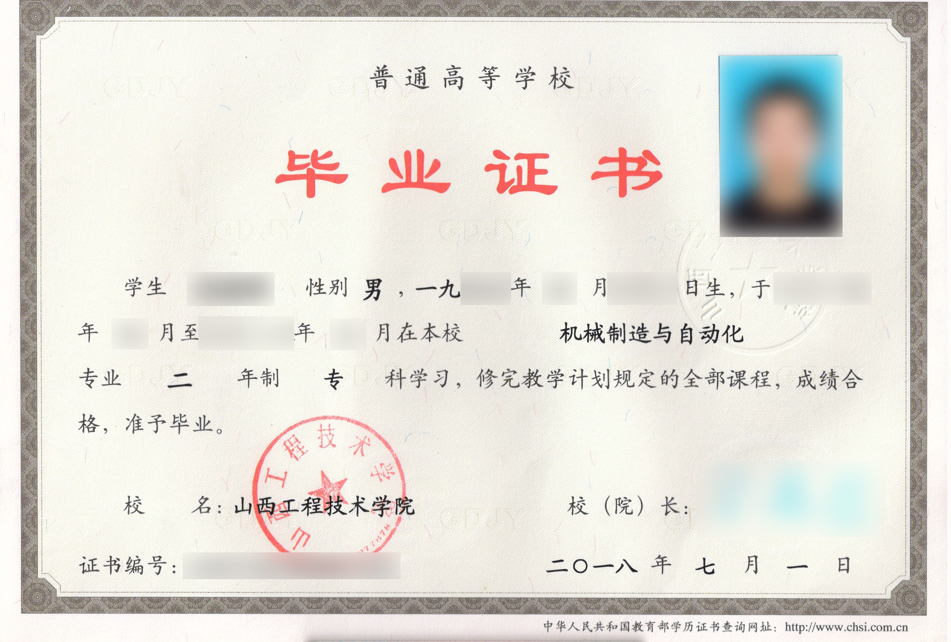
三、教育部学籍在线验证报告扫描件
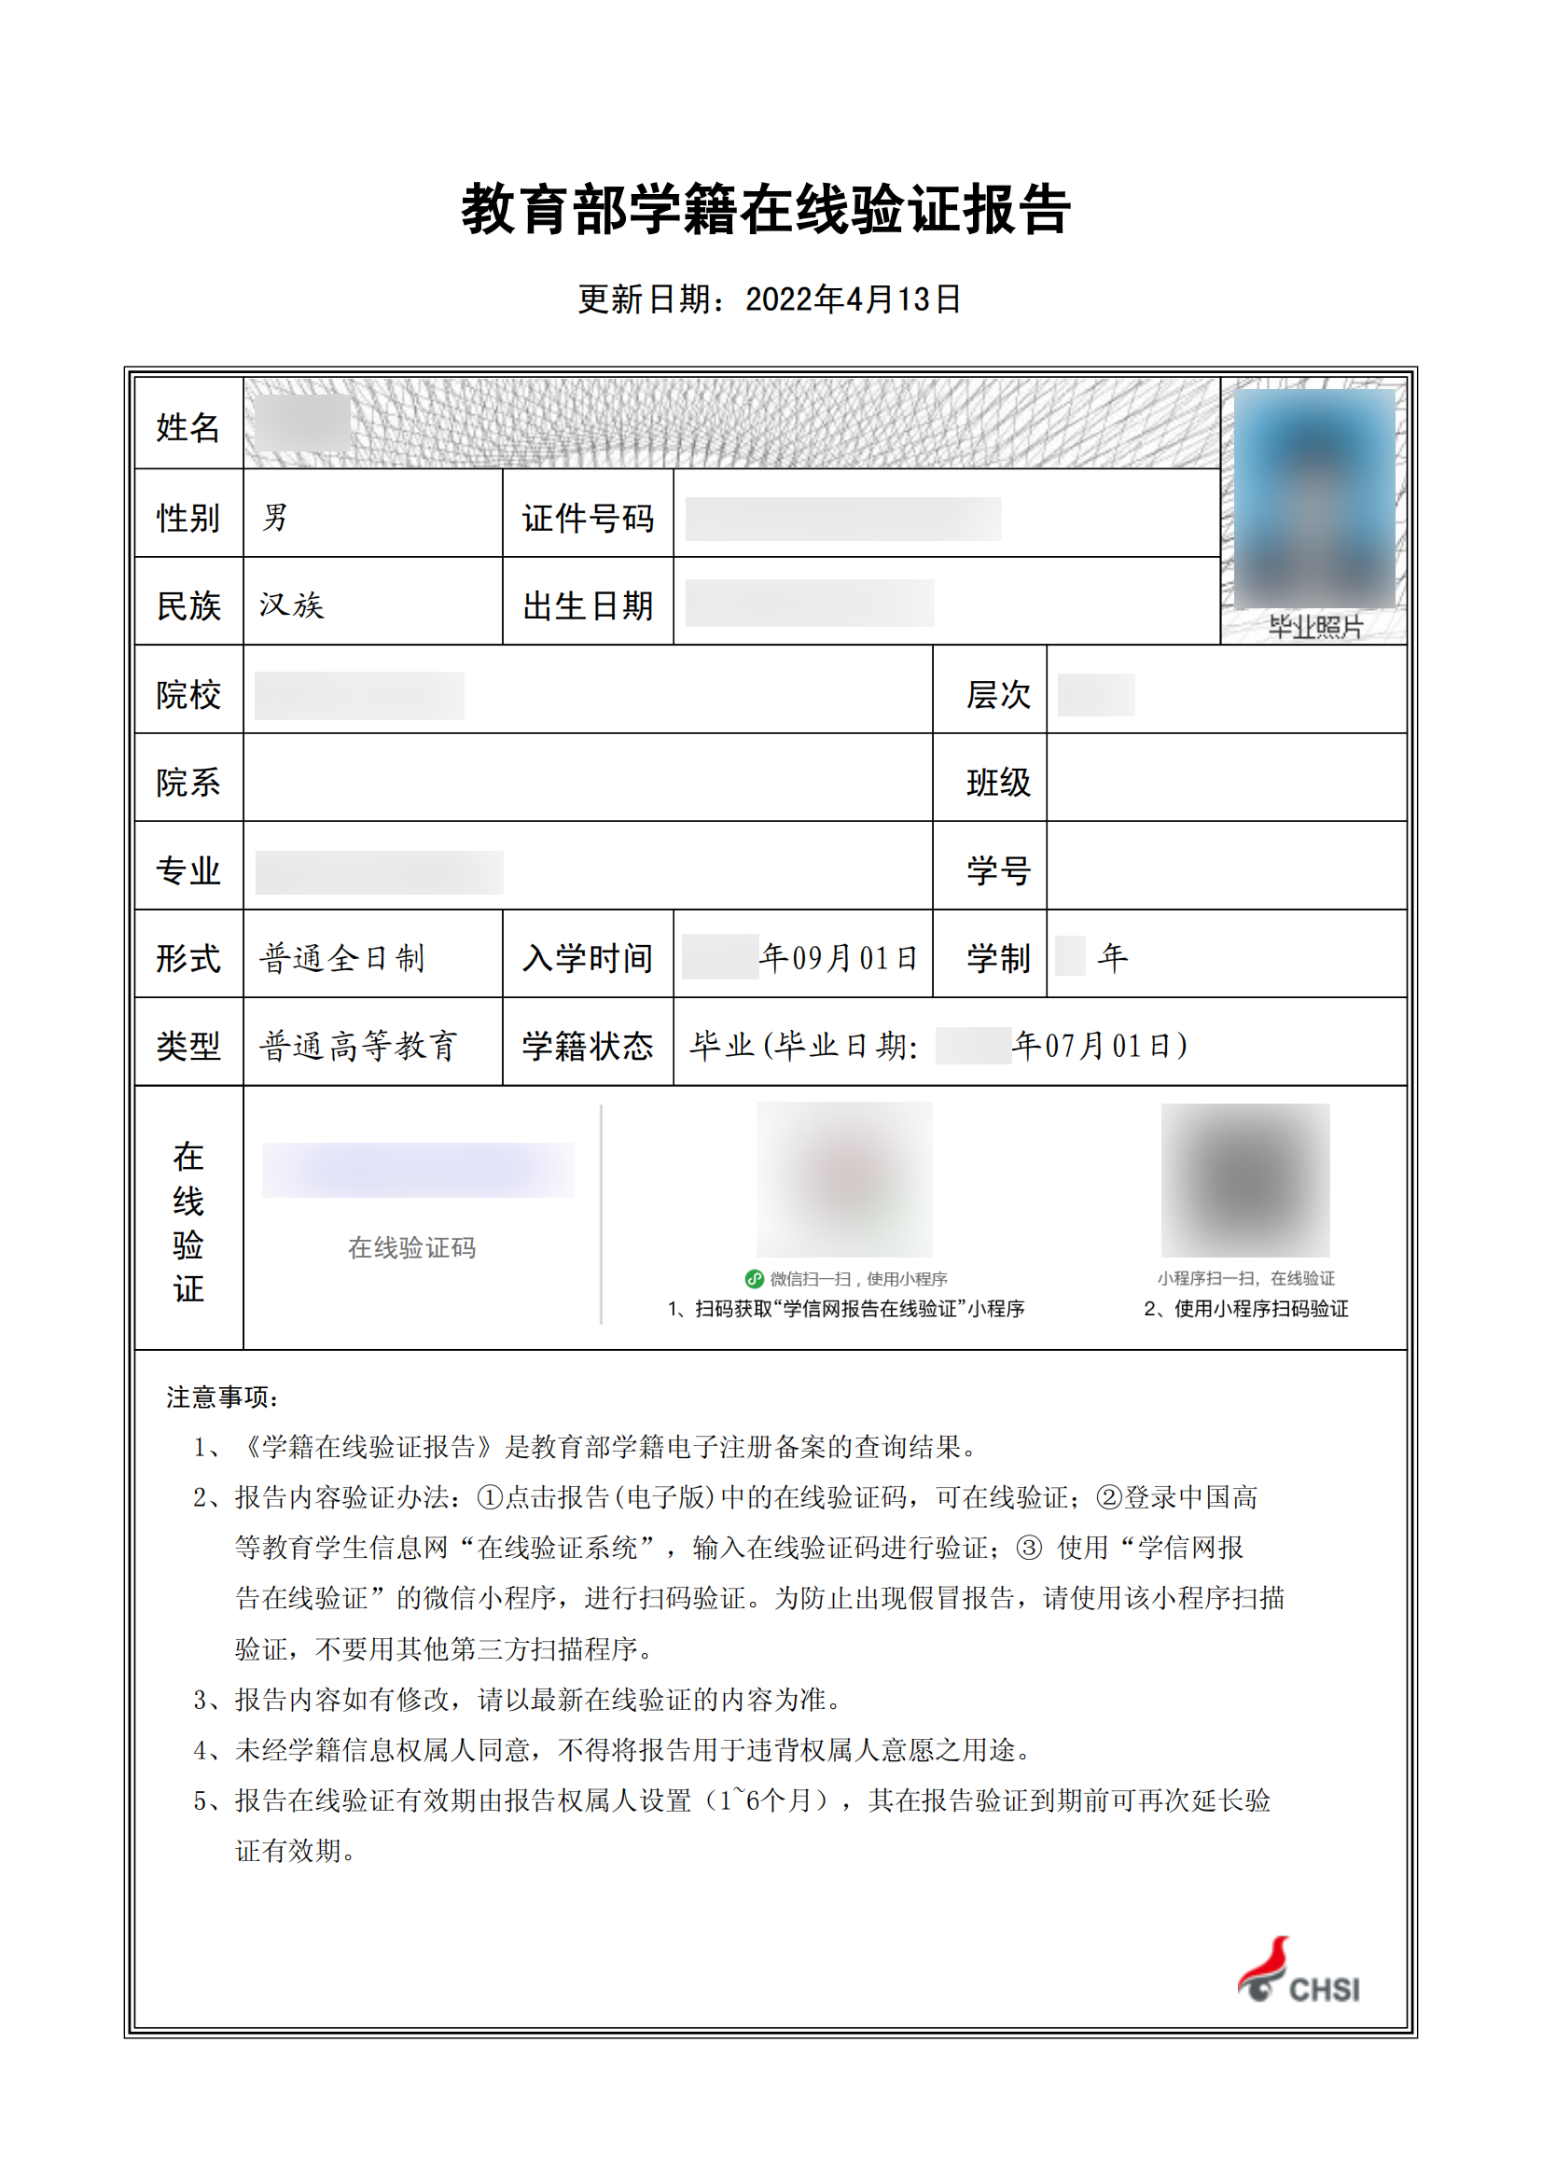

四、无犯罪记录证明扫描件
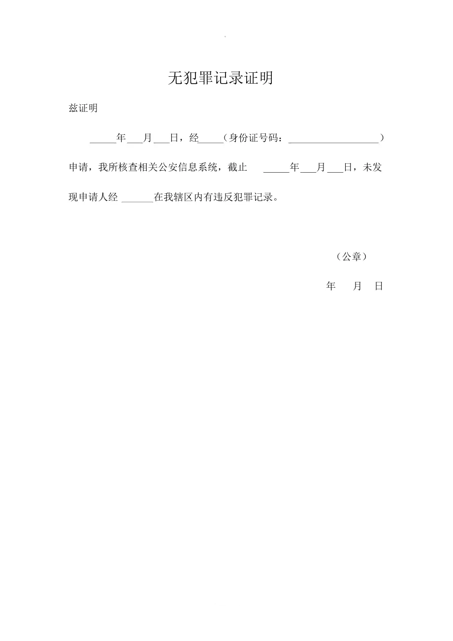

五、华阳集团2022年劳动预备制学员招聘申请表扫描件
